RÉPUBLIQUE DU MALI

**\*\*\*\*\*\*\*\*\*\*\***

Un peuple - Un but - Une foi



MINISTÈRE DE L’ÉDUCATION NATIONALE, DE L’ENSEIGNEMENT SUPÉRIEUR ET DE LA RECHERCHE SCIENTIFIQUE

**\*\*\*\*\*\*\*\*\*\*\*\*\*\*\*\*\***

**ÉCOLE NATIONALE D’INGÉNIEURS**

**ABDERHAMANE BABA TOURE (ENI-ABT)**

*****************



**MINI-projet**

Thème

Conception et implémentation d’une application web de gestion d’une bibliothèque entrée sortie

**Souleymane Kodjo**

**Ousmane Djiguiba**

Présenté et soutenu par :

**D.E.R** : Génie Informatique et Télécommunications

**Filière**: Licence Générale

Responsable pédagogique : **Dr. SIDIBE**

Date : 21 mai 2021

# Liste des figures

Figure 1 Diagramme MCD 9

Figure 2 diagramme MLD 13

Figure 3 digramme MPD 16

Figure 4 logo bootstrap 21

Figure 5 Page d'authentification 21

Figure 6 Accueil 22

Figure 7 Liste Livre 22

Figure 8 Liste adherant 23

Figure 9 ajouter livre 23

Figure 10 Livre Rendue 24

Figure 11Gestion des Sorties 24

Figure 12 Retirer Livre 24

Figure 13 Livre Prêter 25

Figure 14 logo livre 27

# Liste des tableaux

Tableau 1 liste des associations 9

Tableau 2 Liste des entittés 10

Tableau 3 Liste des identifiants d'entité 10

Tableau 4 Liste des informations 11

Tableau 5 Liste des liens d'associations 12

Tableau 6 liste des entitées 13

Tableau 7 Liste des identifiants d'entité 14

Tableau 8 Liste des attributs d'entité 14

Tableau 9 Liste des relations 15

Tableau 10 Liste des attribus etendues du modèle 16

Tableau 11 Liste des clés de table 16

Tableau 12 Liste des colonnes de table 17

Tableau 13 Liste de index de table 18

Tableau 14 Liste des tables 18

# Table des matières

Liste des figures 2

Liste des tableaux 2

Table des matières 3

Introduction générale 5

❖ Le rôle de la bibliothèque : 5

❖ Description des objectifs : 5

1 Chapitre I : Présentation de la méthode merise 5

1.1 Présentation de la méthode merise 5

1.2 Historique de la méthode Merise : 6

1.3 Définition de Merise 6

1.4 Présentation des niveaux et des modèles associés : 6

1.4.1 Niveau conceptuel : 6

1.4.2 Niveau logique (organisationnel) : 7

1.4.3 Niveau physique (opérationnel): 7

2 Chapitre II : Conception 8

2.1 Introduction 8

2.2 Cahier de charges 8

2.2.1 Fonctionnalités pour l’administrateur 8

2.2.2 Fonctions relatives à l'interface 8

2.3 Modélisation de la base de données 8

2.3.1 Diagramme MCD 9

2.3.2 Diagrammes MLD 13

2.3.3 Diagrammes MPD 16

2.4 Etude technique 18

2.4.1 Environnement de travail 18

2.5 Les interfaces de l’application 19

3 Chapitre III : Réalisation 20

3.1 Introduction 20

3.2 Langage Utilise 20

3.3 WAMP Server 20

3.4 Framework 20

3.5 Présentation de quelques interfaces de l’application 21

3.5.1 Capture d’écran : s’authentifier 21

3.5.2 Capture d’´écran : Page d’accueil 22

3.5.3 Capture d’écran Gestion des Entrée 23

3.5.4 Capture Gestion des Sorties 24

Conclusion 26

# ****Introduction générale****

Le développement de l'informatique a vu l'apparition de nouveaux matériaux et logiciels qui minimisent le temps de traitements pour les informations et généralement toutes les différentes recherches, c’est une étape indispensable dans la réalisation moderne des projets.

L'objectif de notre étude, est la conception d'un nouveau système automatisé de la gestion d’emprunt de la bibliothèque pour améliorer les résultats et de diminuer le plus possible les anomalies existantes.

Ce travail définit la gestion informatique de la bibliothèque voire son automatisation. La première partie a pour objet de présentation du sujet dont l’historique, l’organigramme d’accueil, le thème proposé ainsi que la méthode utilisée. La deuxième partie représente une étude préalable relative au fonctionnement interne de la bibliothèque. En ce qui concerne la troisième partie, elle est consacrée à une étude détaillée des fonctions et procédures de la gestion de la bibliothèque. Le quatrième chapitre fait l’objet d’une étude technique.

## **Le rôle de la bibliothèque** :

Les bibliothèques ne sont pas seulement un instrument de travail, elles sont les conservatoires du patrimoine de l’humanité, cette richesse de documentation est le fruit d’une longue requête.

La bibliothèque joue un rôle dans la vie de l’être humain. Documenter ses ouvrages sur les sujets qui les intéressent. Prêter gratuitement ses collections. Consulter et orienter les lecteurs ; tenir son public au courant de l’actualité scientifique.

Les bibliothèques ne peuvent ignorer l’informatique, pour cela plusieurs recherches ont été effectuées pour élaborer ce domaine.

## Description des objectifs :

L'objectif de mon projet est d'automatiser le système d'information au niveau de la bibliothèque.

Pour cela je vais réaliser le logiciel de gestion d'emprunt de la bibliothèque afin de :

Minimiser le temps de recherche (ouvrage, lecteur). Effectuer l'opération de prêt et remise des ouvrages. Connaitre à tout moment la liste des ouvrages présents et les ouvrages prêtés. Etablissement des statistiques de prêt et le nombre des lecteurs. Savoir combien de fois des ouvrages ont été empruntés.

# Chapitre I : Présentation de la méthode merise

## Présentation de la méthode merise

Il existe plusieurs méthodes d'analyse de conception et de réalisation d'un système d'information.

Parmi les utilisées, on peut citer tout d'abord Merise (méthode d'étude de réalisation informatique par sous-ensemble) et qui couvre plus de 50% des besoins.

Merise est une méthode ou plus exactement une démarche de construction de système d'information conçu pour répondre aux besoins croissants en matière de conception et d'organisation via le progrès technologique et les changements radicaux qui Ton suit.

## Historique de la méthode Merise :

La méthode Merise, conçu en 1976 dans le cadre d'un projet du ministre de l'industrie a conçu depuis une diffusion croissante grâce à diverses sociétés des services et plusieurs équipes des chercheurs.

Entre les années 1986 et 1989 elle s'est véritablement imposée avec un nombre d'utilisateur en forte croissance dans les secteurs publics et privés.

La dernière descente des années 1990 est une méthode qui capitalise et complète le champ d'application en intégration de l'évolution et de la technologie.

## Définition de Merise

L'environnement informatique permet de mettre à la disposition de l'utilisateur le choix des méthodes de conception et description du système informatique. Merise est la meilleure méthode qui peut assurer une étude rigoureuse et surtout détaillée, elle permet notamment de concevoir un système d'informatique d'une façon standardisée méthodique. La méthode Merise est devenue standard et populaire pour toute étude informatique car elle repose sur une technique d'analyse par étape (niveau) et sépare l’étude des données de celle des traitements.

## Présentation des niveaux et des modèles associés :

L'approche Merise vise à concevoir le système d'information de chaque domaine de l'entreprise en suivant une logique de modélisation à niveaux :

### Niveau conceptuel :

Au niveau conceptuel le système d'information indépendamment de son organisation et des moyens physiques et informatique qu'il pourrait utiliser.

L'objectif du niveau conceptuel est de répondre à la question quoi De comprendre le sens du problème.

Les modèles proposés par Merise sont :

* MCD : Modèle conceptuel des données.
* MCT : Modèle conceptuel de traitement.

### Niveau logique (organisationnel) :

Les choix logiques à ce niveau sont faits pour déterminer « qui fait QUOI et OU », Les modèles proposés sont :

* MLD : modèle logique des données
* MOT : modèle organisationnel de traitement.

### Niveau physique (opérationnel):

A ce niveau les trois techniques sont définis et la description des traitements est réalisé pour chaque transaction, il s'agit de décrire le « comment faire du système d'information ».

Les modèles sont :

* MPD : Modèle physique des données.
* MPT : Modèle physique des traitements.
* MOPT : Modèle opérationnel des traitements.

# Chapitre II : Conception

## Introduction

Dans le cycle de vie de notre projet, la conception représente une phase primordiale et d´déterminante pour produire une application de haute qualité.

Dans ce qui suit nous présentons les modèle conceptuel, logique et physique de donnée.

Puis nous passerons `a la description des classes participantes dans le diagramme des classes, et nous construirons le modèle relationnel `a partir des classes de l’application, et sa en suivant les règles du passage au relationnel.

## Cahier de charges

On a fourni au début du projet un cahier des charges précis à respecter.

### Fonctionnalités pour l’administrateur

* Insérer des livres
* Insérer directement des livres dans la base à partir du site web.
* Emprunter des livres
* Pouvoir prêter les livres qui sont dans la base aux adhérant
* Supprimer des livres
* L’admin doit pouvoir supprimer les livres qu’ils ne possèdent plus physiquement dans la bibliothèque

### Fonctions relatives à l'interface

* Se connecter au site en tant qu’administrateur
* La connexion se fait via un login et un mot de passe.
* Consulter la liste des livres dans la base de données
* Consulter la liste des livres disponible dans la bibliothèque.
* Visionner la liste des livres prêter et des personnes ayant prêter

Les données doivent également être stockez sur le serveur sans limite de durée et être accessible à l’admin

## Modélisation de la base de données

Les informations contenues dans une base de données peuvent évoluer dans le temps. En effet, les informations sont ajoutées, supprimées, modifiées. Afin de garder une certaine cohérence dans les informations, il est nécessaire de respecter l'intégrité référentielle.

### Diagramme MCD



Figure 1 Diagramme MCD

#### Liste des associations

Tableau 1 liste des associations

|  |  |  |  |  |
| --- | --- | --- | --- | --- |
| Nom | Code | Parent | Générer | Nombre |
| Concerne | CONCERNE | Modèle Conceptuel de Données 'GestionBibliotheque' | X |  |
| effectuer | EFFECTUER | Modèle Conceptuel de Données 'GestionBibliotheque' | X |  |
| gerer | GERER | Modèle Conceptuel de Données 'GestionBibliotheque' | X |  |
| Rediger | REDIGER | Modèle Conceptuel de Données 'GestionBibliotheque' | X |  |

#### Liste des entités

Tableau 2 Liste des entittés

|  |  |  |  |  |
| --- | --- | --- | --- | --- |
| Nom | Code | Parent | Générer | Nombre |
| Adherant | ADHERANT | Modèle Conceptuel de Données 'GestionBibliotheque' | X |  |
| admin_biblio | ADMIN_BIBLIO | Modèle Conceptuel de Données 'GestionBibliotheque' | X |  |
| auteur | AUTEUR | Modèle Conceptuel de Données 'GestionBibliotheque' | X |  |
| Emprunt | EMPRUNT | Modèle Conceptuel de Données 'GestionBibliotheque' | X |  |
| Livre | LIVRE | Modèle Conceptuel de Données 'GestionBibliotheque' | X |  |

#### Liste des identifiants d'entité

Tableau 3 Liste des identifiants d'entité

|  |  |  |
| --- | --- | --- |
| Nom | Code | Parent |
| ISBN | ISBN | Entité 'Livre' |
| id_emprunt | ID_EMPRUNT | Entité 'Emprunt' |
| id_auteur | ID_AUTEUR | Entité 'auteur' |
| id_adherant | ID_ADHERANT | Entité 'Adherant' |
| login_ad | LOGIN_AD | Entité 'admin_biblio' |

#### Liste des informations

Tableau 4 Liste des informations

|  |  |  |  |
| --- | --- | --- | --- |
| Nom | Code | Type de données | Longueur |
| adresse_adherant | ADRESSE_ADHERANT | Caractère variable (30) | 30 |
| ate_naiss_adherant | ATE_NAISS_ADHERANT | Date |  |
| date_debut | DATE_DEBUT | Date |  |
| date_fin | DATE_FIN | Date |  |
| date_naissance_ad | DATE_NAISSANCE_AD | Date |  |
| id_adherant | ID_ADHERANT | Entier |  |
| id_auteur | ID_AUTEUR | Entier |  |
| id_emprunt | ID_EMPRUNT | Entier |  |
| ISBN | ISBN | Entier |  |
| langue_livre | LANGUE_LIVRE | Caractère variable (30) | 30 |
| login_ad | LOGIN_AD | Caractère variable (8) | 8 |
| nbre_emprunt | NBRE_EMPRUNT | Entier |  |
| nbre_explaire_livre | NBRE_EXPLAIRE_LIVRE | Entier |  |
| nom_ad | NOM_AD | Caractère variable (30) | 30 |
| nom_adherant | NOM_ADHERANT | Caractère variable (30) | 30 |
| nom_auteur | NOM_AUTEUR | Caractère variable (30) | 30 |
| password_ad | PASSWORD_AD | Caractère variable (8) | 8 |
| prenom_ad | PRENOM_AD | Caractère variable (30) | 30 |
| prenom_adherant | PRENOM_ADHERANT | Caractère variable (30) | 30 |
| prenom_auteur | PRENOM_AUTEUR | Caractère variable (30) | 30 |
| tel_adherant | TEL_ADHERANT | Entier |  |
| titre_livre | TITRE_LIVRE | Caractère variable (30) | 30 |

#### Liste des liens d'association

Tableau 5 Liste des liens d'associations

|  |  |  |
| --- | --- | --- |
| Association | Entité | Cardinalité du rôle |
| effectuer | Adherant | 0,n |
| gerer | admin_biblio | 0,n |
| Rediger | auteur | 0,n |
| Concerne | Emprunt | 1,1 |
| effectuer | Emprunt | 1,1 |
| gerer | Emprunt | 1,1 |
| Concerne | Livre | 0,n |
| Rediger | Livre | 1,1 |

### Diagrammes MLD



Figure 2 diagramme MLD

#### Liste des entités

Tableau 6 liste des entitées

|  |  |  |  |
| --- | --- | --- | --- |
| Nom | Code | Parent | Générer |
| Adherant | ADHERANT | Modèle Logique de Données 'GestionBibliotheque' | X |
| admin_biblio | ADMIN_BIBLIO | Modèle Logique de Données 'GestionBibliotheque' | X |
| auteur | AUTEUR | Modèle Logique de Données 'GestionBibliotheque' | X |
| Emprunt | EMPRUNT | Modèle Logique de Données 'GestionBibliotheque' | X |
| Livre | LIVRE | Modèle Logique de Données 'GestionBibliotheque' | X |

#### Liste des identifiants d'entité

Tableau 7 Liste des identifiants d'entité

|  |  |  |  |
| --- | --- | --- | --- |
| Nom | Code | Parent | Identifiant primaire |
| ISBN | ISBN | Entité 'Livre' | X |
| id_emprunt | ID_EMPRUNT | Entité 'Emprunt' | X |
| id_auteur | ID_AUTEUR | Entité 'auteur' | X |
| id_adherant | ID_ADHERANT | Entité 'Adherant' | X |
| login_ad | LOGIN_AD | Entité 'admin_biblio' | X |

#### Liste des attributs d'entité

Tableau 8 Liste des attributs d'entité

|  |  |  |  |
| --- | --- | --- | --- |
| Nom | Code | Type de données | Obligatoire |
| ISBN | ISBN | Entier | X |
| id_auteur | ID_AUTEUR | Entier | X |
| titre_livre | TITRE_LIVRE | Caractère variable (30) |  |
| langue_livre | LANGUE_LIVRE | Caractère variable (30) |  |
| nbre_explaire_livre | NBRE_EXPLAIRE_LIVRE | Entier |  |
| id_emprunt | ID_EMPRUNT | Entier | X |
| ISBN | ISBN | Entier | X |
| id_adherant | ID_ADHERANT | Entier | X |
| login_ad | LOGIN_AD | Caractère variable (8) | X |
| date_debut | DATE_DEBUT | Date |  |
| date_fin | DATE_FIN | Date |  |
| nbre_emprunt | NBRE_EMPRUNT | Entier |  |
| id_auteur | ID_AUTEUR | Entier | X |
| nom_auteur | NOM_AUTEUR | Caractère variable (30) |  |
| prenom_auteur | PRENOM_AUTEUR | Caractère variable (30) |  |
| id_adherant | ID_ADHERANT | Entier | X |
| nom_adherant | NOM_ADHERANT | Caractère variable (30) |  |
| prenom_adherant | PRENOM_ADHERANT | Caractère variable (30) |  |
| ate_naiss_adherant | ATE_NAISS_ADHERANT | Date |  |
| adresse_adherant | ADRESSE_ADHERANT | Caractère variable (30) |  |
| tel_adherant | TEL_ADHERANT | Entier |  |
| login_ad | LOGIN_AD | Caractère variable (8) | X |
| password_ad | PASSWORD_AD | Caractère variable (8) |  |
| nom_ad | NOM_AD | Caractère variable (30) |  |
| prenom_ad | PRENOM_AD | Caractère variable (30) |  |
| date_naissance_ad | DATE_NAISSANCE_AD | Date |  |

#### Liste des relations

Tableau 9 Liste des relations

|  |  |  |  |  |  |  |  |  |
| --- | --- | --- | --- | --- | --- | --- | --- | --- |
| Nom | Code | Parent | Générer | Entité 2 | Entité 1 | Rôle identifiant | Cardinalité du rôle entité 1 -> entité 2 | Cardinalité du rôle entité 2 -> entité 1 |
| Concerne | CONCERNE | Modèle Logique de Données 'GestionBibliotheque' | X | Emprunt | Livre |  | 0,n | 1,1 |
| effectuer | EFFECTUER | Modèle Logique de Données 'GestionBibliotheque' | X | Adherant | Emprunt |  | 1,1 | 0,n |
| gerer | GERER | Modèle Logique de Données 'GestionBibliotheque' | X | admin_biblio | Emprunt |  | 1,1 | 0,n |
| Rediger | REDIGER | Modèle Logique de Données 'GestionBibliotheque' | X | auteur | Livre |  | 1,1 | 0,n |

### Diagrammes MPD



Figure 3 digramme MPD

#### Liste des attributs étendus du modèle

Tableau 10 Liste des attribus etendues du modèle

|  |  |  |
| --- | --- | --- |
| Nom | Type de données | Nom de la cible |
| DatabaseType | DatabaseType | MySQL 5.0 |

#### Liste des clés de table

Tableau 11 Liste des clés de table

|  |  |  |
| --- | --- | --- |
| Nom | Code | Table |
| ISBN | ISBN | Livre |
| id_emprunt | ID_EMPRUNT | Emprunt |
| id_auteur | ID_AUTEUR | auteur |
| id_adherant | ID_ADHERANT | Adherant |
| login_ad | LOGIN_AD | admin_biblio |

#### Liste des colonnes de table

Tableau 12 Liste des colonnes de table

|  |  |
| --- | --- |
| Nom | Code |
| ISBN | ISBN |
| id_auteur | ID_AUTEUR |
| titre_livre | TITRE_LIVRE |
| langue_livre | LANGUE_LIVRE |
| nbre_explaire_livre | NBRE_EXPLAIRE_LIVRE |
| id_emprunt | ID_EMPRUNT |
| ISBN | ISBN |
| id_adherant | ID_ADHERANT |
| login_ad | LOGIN_AD |
| date_debut | DATE_DEBUT |
| date_fin | DATE_FIN |
| nbre_emprunt | NBRE_EMPRUNT |
| id_auteur | ID_AUTEUR |
| nom_auteur | NOM_AUTEUR |
| prenom_auteur | PRENOM_AUTEUR |
| id_adherant | ID_ADHERANT |
| nom_adherant | NOM_ADHERANT |
| prenom_adherant | PRENOM_ADHERANT |
| ate_naiss_adherant | ATE_NAISS_ADHERANT |
| adresse_adherant | ADRESSE_ADHERANT |
| tel_adherant | TEL_ADHERANT |
| login_ad | LOGIN_AD |
| password_ad | PASSWORD_AD |
| nom_ad | NOM_AD |
| prenom_ad | PRENOM_AD |
| date_naissance_ad | DATE_NAISSANCE_AD |

#### Liste des index de table

Tableau 13 Liste de index de table

|  |  |  |  |  |  |  |  |  |  |
| --- | --- | --- | --- | --- | --- | --- | --- | --- | --- |
| Nom | Code | | Unique | Cluster | Primaire | Clé étrangère | | Clé alternative | Table |
| LIVRE_PK | LIVRE_PK | | X |  | X |  | |  | Livre |
| REDIGER_FK | REDIGER_FK | |  |  |  | X | |  | Livre |
| EMPRUNT_PK | EMPRUNT_PK | | X |  | X |  | |  | Emprunt |
| CONCERNE_FK | CONCERNE_FK | |  |  |  | X | |  | Emprunt |
| EFFECTUER_FK | EFFECTUER_FK | |  |  |  | X | |  | Emprunt |
| GERER_FK | GERER_FK | |  |  |  | X | |  | Emprunt |
| AUTEUR_PK | AUTEUR_PK | | X |  | X |  | |  | auteur |
| ADHERANT_PK | ADHERANT_PK | | X |  | X |  | |  | Adherant |
| ADMIN_BIBLIO_PK | ADMIN_BIBLIO_PK | | X |  | X |  | |  | admin_biblio |
| Rediger | | REDIGER | | auteur | | | Livre | | |

#### Liste des tables

Tableau 14 Liste des tables

|  |  |
| --- | --- |
| Nom | Code |
| Adherant | ADHERANT |
| admin_biblio | ADMIN_BIBLIO |
| auteur | AUTEUR |
| Emprunt | EMPRUNT |
| Livre | LIVRE |

## Etude technique

### Environnement de travail

#### Environnement matériel

L’environnement matériel qui a été utilisé pour développer cette application

• Ordinateur Portable : Toshiba sattellite-pro

• Processeur : Intel(R) core(TM) CPU 2117U @ 1.70GHz 1.70GHz

• Mémoire installée (RAM) : 4 ,00 Go

#### Environnement logiciel

Les logiciels utilisés sont les suivants :

• Système d’exploitation : Windows 10 Edition familiale 64 bits

• Modélisation : Power designer

•Type de serveur : MySQL

•wamp server

•Editeur : SublimeText

•Framework css-javascript : Bootstrap

## Les interfaces de l’application

L’application se compose de plusieurs interfaces qui guident l’administrateur, vers les différentes fonctions de l’application après son authentification.

Après l’authentification de l’administrateur, une page d’accueil au menu sera affichée. Elle permet à l’administrateur de choisir sa tâche. Une interface qui sera affichée permet de consulter la liste des livres et elle donne la possibilité d’ajouter, de modifier, de supprimer ou de consulter les détails d’un utilisateur. Si l’administrateur choisit d’ajouter un utilisateur voici l’interface qui lui sera affichée

# Chapitre III : Réalisation

## Introduction

Après la réalisation de la base de données. Nous voulions vous présenter les différentes interfaces utilisateurs. A travers ces interfaces, vous pourrez voir la disposition des différentes rubriques et les informations utiles. Nous devions proposer une application web facile d’utilisation avec un environnement conviviale et flexible. Les langages utilisent

, Environnement et outils de développement de notre application pour pouvoir bien réaliser notre application.

## Langage Utilise

* **HTML5/CSS3** : est un langage de base pour la création de site internet, il sert à structurer vote document. D'autre langage peuvent s'ajouter lors de la conception, mais tous les sites web contiennent du HTML Langage essentiel dans le développement web. Constitue le corps des pages.
* **PHP** : est un langage informatique utilisé sur l'internet. Le terme PHP est un acronyme récursif de "PHP: Hypertext Preprocessor". Ce langage est principalement utilisé pour produire un site web dynamique. Il est courant que ce langage soit associé à une base de données, tel que MySQL. Langage permettant de "rendre" dynamique un site web avec des échanges client/serveur.
* **SQL** : est un langage informatique normalisé servant à exploiter des bases de données relationnelle Langage permettant d'exploiter des bases de données relationnelles. Permet de rechercher, d'ajouter, modifier ou encore supprimer des données et l'organisation des données.
* **Microsft Edge** : est un navigateur web utilisé
* **Sublime Text** : un éditeur de code OpenSource complet et léger avec une interface totalement personnalisable. Téléchargez Sublime Text et écrivez commodément

## WAMP Server

C’est une plateforme de développement Web de type WAMP (Windows, Apache, MySQL, PHP) permettant de faire fonctionner localement (sans se connecter à un serveur externe) des scripts PHP. Environnement comprenant deux serveurs (Apache et MySQL), un interpréteur de script (PHP), ainsi que phpMyAdmin pour l'administration Web des bases MySQL.

## Framework

* **BootStrap**

**Bootstrap** est une collection d'outils utiles à la création du design (graphisme, animation et interactions avec la page dans le navigateur, etc.) de sites et d'applications web. C'est un

ensemble qui contient des codes HTML et CSS, des formulaires, boutons, outils de navigation et autres éléments interactifs, ainsi que des extensions JavaScript en option. C'est l'un des projets les plus populaires sur la plate-forme de gestion de développement GitHub.

Figure 4 logo bootstrap

## Présentation de quelques interfaces de l’application

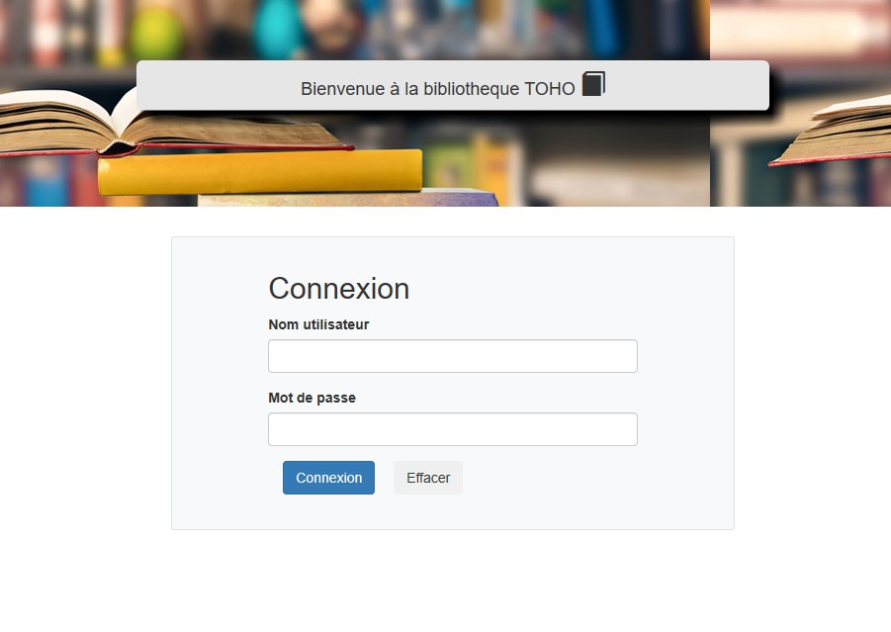Les figures Suivant illustrent des exemples de capture d’´écrans des différentes interfaces de l’application

### Capture d’écran : s’authentifier

Figure 5 Page d'authentification

L’Administrateur doit remplir les deux champs d’authentification en saisissant les coordonnées correctes afin qu’il puisse accéder à la page d’accueil.

### Capture d’´écran : Page d’accueil

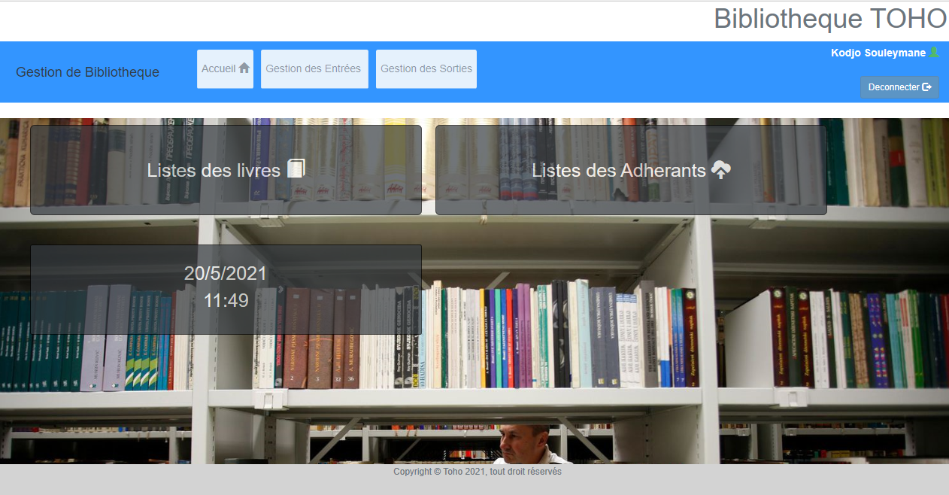

Figure 6 Accueil

Après que l’utilisateur ait saisi ses informations, il peut maintenant accéder `a la page d’accueil ou il peut choisir la liste de livres ou la liste des adhérents

Ou il peut naviguer dans le menu en haut.

On a aussi un Bouton de Déconnexion

#### Capture d’écran Listes Livres

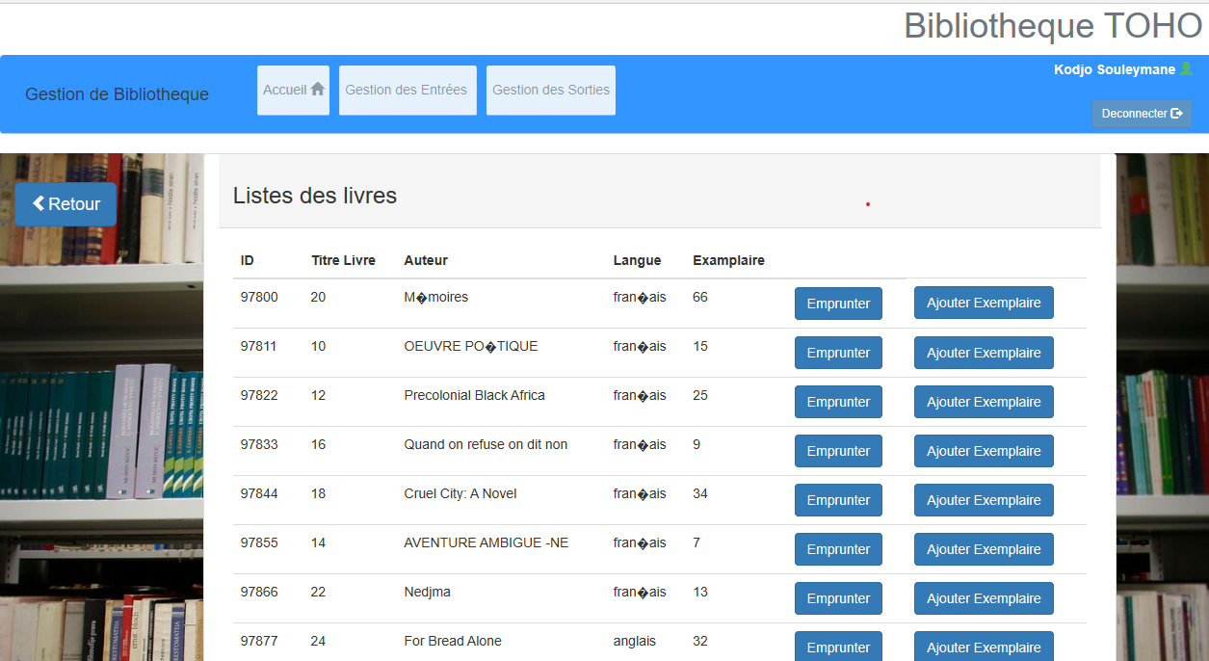

Figure 7 Liste Livre

Dans cette partie, On a la liste de tous les Live de bibliothèque

Un bouton permettant d’emprunter un livre ou d’ajouter un ou des exemplaires

Et un bouton retour pour revenir la page précédente

#### Capture d’écran liste des adhérant

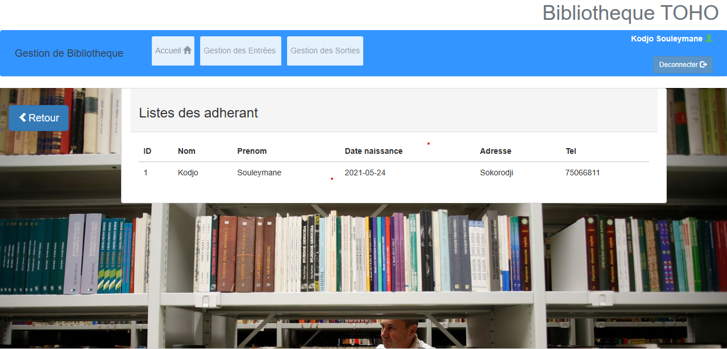

Figure 8 Liste adherant

On a la liste des Emprunteurs

### Capture d’écran Gestion des Entrée

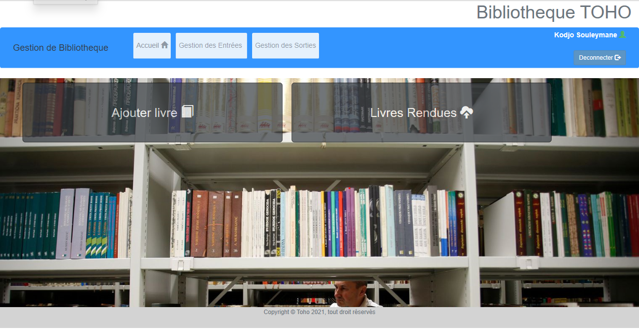

Les gestions des entrées des livres

#### Ajouter livre

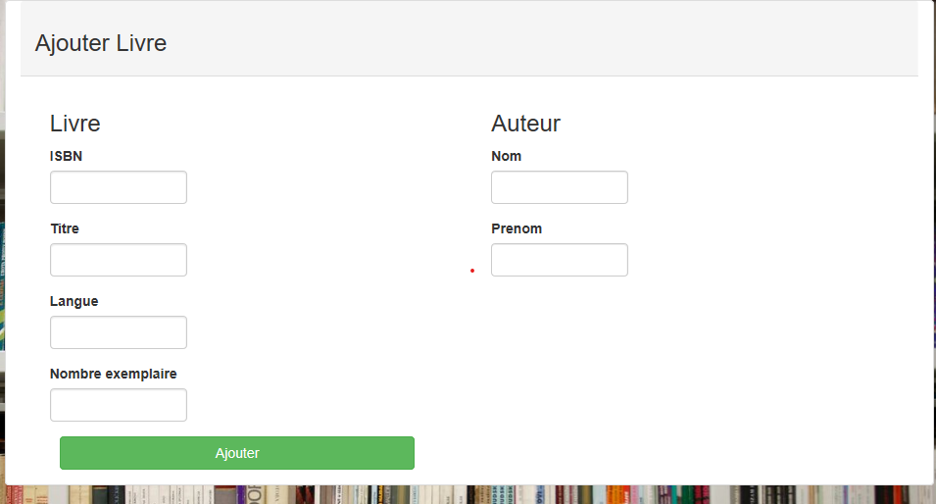

Figure ajouter livre

#### Livres Rendues

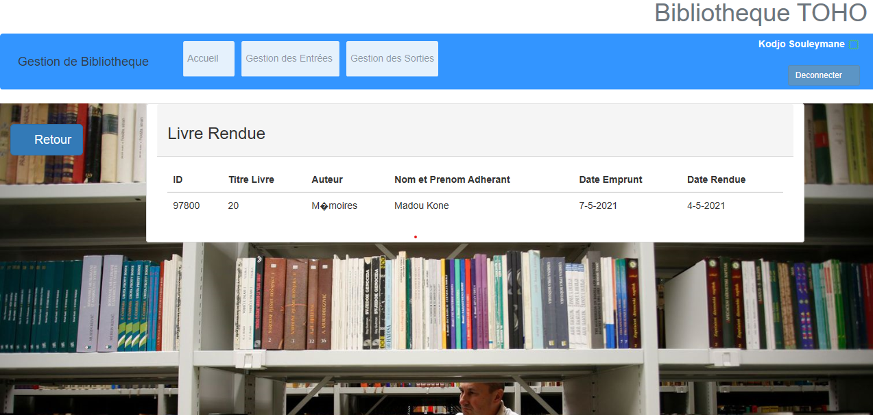

Figure 10 Livre Rendue

### Capture Gestion des Sorties

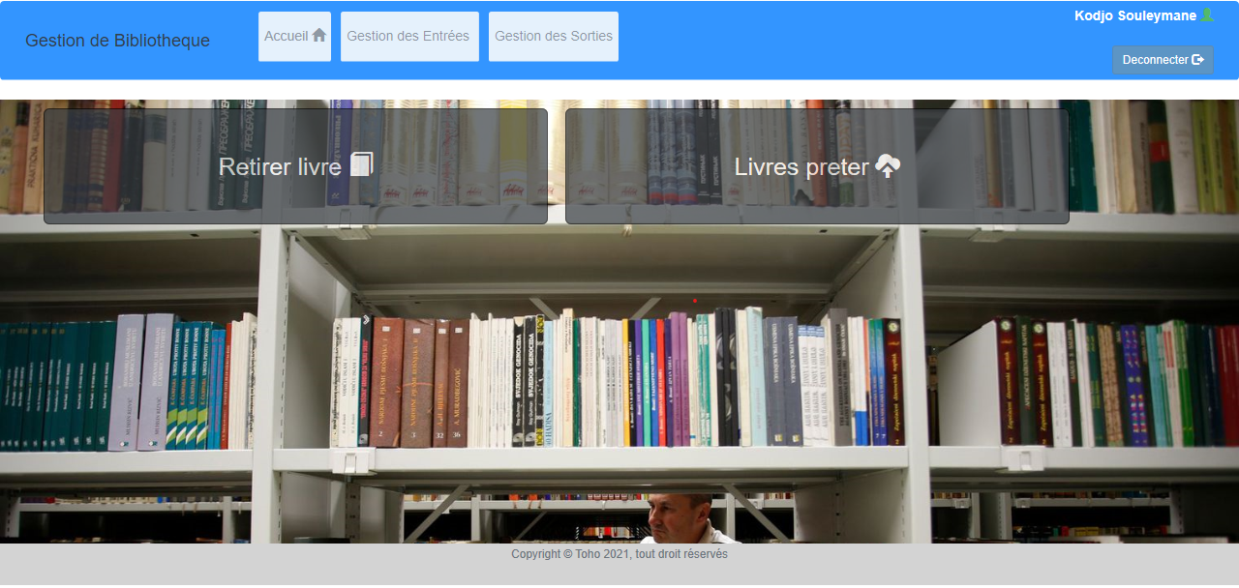

Figure 11Gestion des Sorties

On a ici la gestion des Sorties

#### Retirer Livre

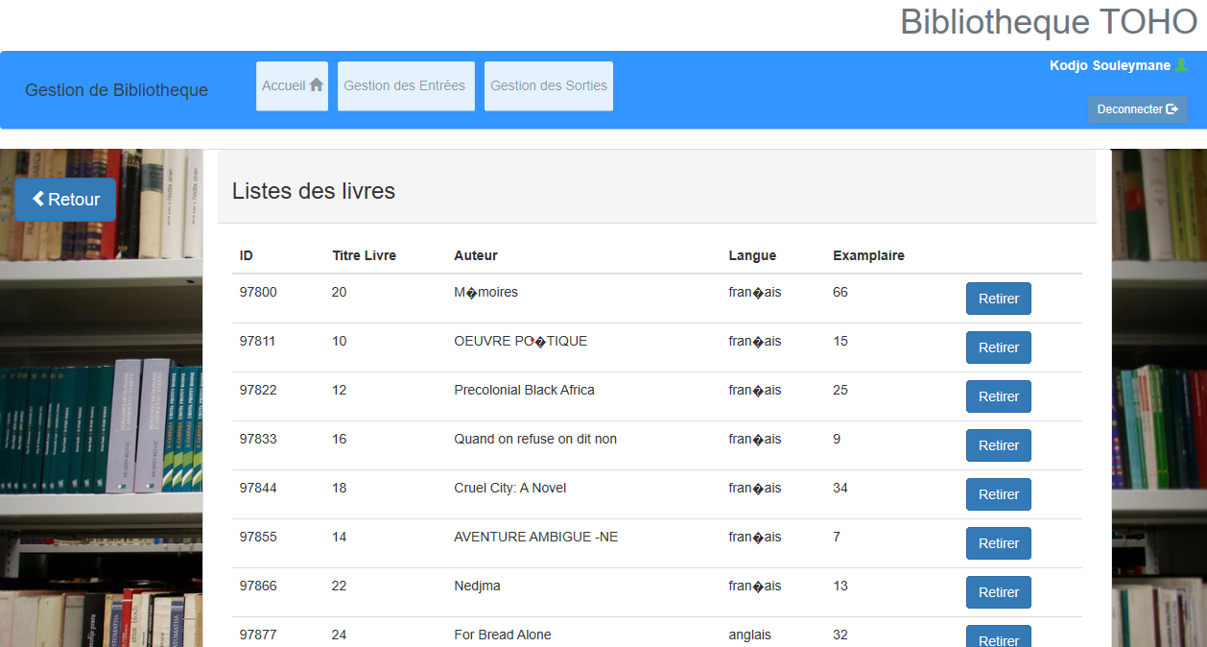

Figure 12 Retirer Livre

L’administrateur peut retirer les livres non disponibles dans la bibliothèque

#### Livres Prêter

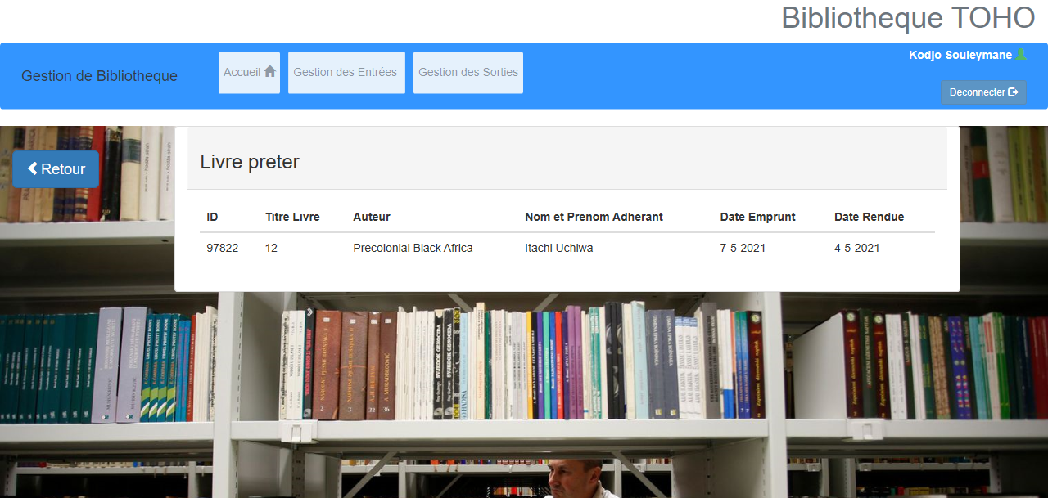

Figure 13 Livre Prêter

# Conclusion

Le présent projet de fin d'études a pour but la mise en place d'une application web de gestion de bibliothèque. Ce projet nous a aidés à améliorer nos connaissances en informatique.

Ce projet a été pour nous l’occasion d’approfondir notre connaissance dans quelques outils de tels que PHP, Bootstrap …etc. Pour conclure, au cours de notre projet, nous avons entamé une démarche, à mi-chemin entre la gestion du projet et l’auto-formation, qui a permis de mettre la main sur de nombreuses ressources et composants. Ceci nous a permis de passer toutes les étapes de développement (gestion de projet, analyse, conception, réalisation, débogage, tests) avec succès et ce, selon le calendrier au préalablement défini.

Nous espérons donc avoir atteint l'objectif désiré et que le fruit de ce projet sera pris en considération par d'autres utilisateurs dans le but d'être exploité.

**REFERENCES**

**BIBLIOGRAPHIE**



Figure 14 logo livre

[www.openclassrooms.com](http://www.openclassrooms.com)

[www.getbootstrap.com](http://www.getbootstrap.com)

[www.W3schools.com](http://www.W3schools.com)

[www.babelio.com](http://www.babelio.com)

[www.pierre-giraud.com](http://www.pierre-giraud.com)

[www.deloppez.net](http://www.deloppez.net)